Словарь календаря по дням выброса мусора

ごみ（типы мусора）
 | 日本語 | Русский язык
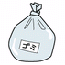  → | 燃えるごみ | Сжигаемый мусор
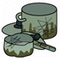   | 燃えないごみ | Несжигаемый мусор
 | 資源ごみ | Перерабатываемый мусор
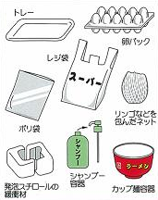 | プラスチック製容器包装 | Пластиковая упаковка
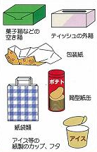 | 紙製容器包装 | Бумажная упковка
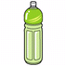 | ペットボトル | Пластиковые бутылки
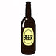 | 空きビン | Стеклянные бутылки
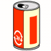 | 空き缶 | Металлические банки

地区（район）
日本語 | Русский язык
小杉 | Косуги
大門 | Даймон
大島 | Оодзима
新湊 | Синминато
下 | Симо

曜日（день недели）
日本語 | Русский язык
月曜日 | Понедельник
火曜日 | Вторник
水曜日 | Среда
木曜日 | Четверг
金曜日 | Пятница
土曜日 | Суббота
日曜日 | Воскресенье

日本語 | Русский язык
第１○曜日 | Первый(-ая/-ое) (день недели) месяца
第２○曜日 | Второй(-ая/-ое) (день недели) месяца
第３○曜日 | Третий(-ая/-ое) (день недели) месяца
第４○曜日 | Четвертый(-ая/-ое) (день недели) месяца
月（месяцы）
日本語 | Русский язык
１月 | Январь
２月 | Февраль
３月 | Март
４月 | Апрель
５月 | Май
６月 | Июнь
７月 | Июль
８月 | Август
９月 | Сентябрь
１０月 | Октябрь
１１月 | Ноябрь
１２月 | Декабрь
Соблюдайте правила выбрасывания мусора!
Из переработка продуктов сохраняет ресурсы планеты.
Места выброса мусора четко определены.
Если вы не знаете, куда следует выбрасывать мусор, узнайте у соседей или в районном комитете.
Мусор необходимо правильно сортировать.
Мусор разделяется на сжигаемый, несжигаемый, обыкновенный пластик (полиэтиленовые упаковки и т.п.), бумага (макулатура), пластиковые бутылки (пэтботтл), металлические банки, стеклянные бутылки.
В один день выбрасываются только определенные виды мусора.
Запишите дни выброса мусора, принятые в вашем районе:
燃えるごみ
Сжигаемый мусор
燃えないごみ
Несжигаемый мусор
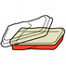 | プラスチック製容器包装  Пластиковая упаковка
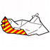 | 紙製容器包装  Бумажная упаковка
ペットボトル
Пластиковые бутылки
空きびん
Стеклянные бутылки
空き缶
Металлические банки
Мусор выбрасывается в определенные дни к 8:00 утра.
Сжигаемый мусор
Продуктовый мусор  （Перед выбросом необходимо дать стечь воде） | Масло от фритюра  （Дать маслу впитаться в бумагу） | Детские подгузники | Грязная пластиковая упаковка
Грязная бумажная упаковка | Мелкий бумажный мусор | старая одежда и ткань | Ковры, матрацы, одеяла (разрезать на части стороной до 40 см, сложить в спец. пакет)
Кассеты, диски | Игрушки (только те, в которых нет металлических составляющих: все, что содержит металл, выбрасывается в несжигаемый мусор) | Изделия из кожи, обувь | Шланги (разрезать на части длиной до 40 см, сложить в спец. пакет)
- Сжигаемый мусор выбрасывается только в специальных мусорных пакетах плотно завязанных.
- Пищевой мусор при выбрасывании должен быть сухим.
- Крупный мусор (доски, одеяла и т.п.) необходимо разделить на куски размером не более 40 см и выбрасывать в специальных пакетах. Если вы не можете их разрезать, привозите из в центр переработки мусора в г. Имидзу (услуга платная).
Несжигаемый мусор
Металлический мусор
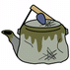  Металлические изделия | 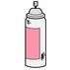  Баллоны с распылителем  （Обязательно надо проткнуть） | Металлические банки  (не отмываеющиеся) | 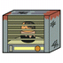  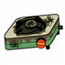  Печки и обогреватели  （Обязательно слить масло） | 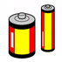  Батарейки
  Зонты  （Тканевое покрытие снять и выбросить в сжигаемый мусор） | 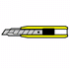    Ножи, ножницы и им подобные  （Обязательно завернуть в несколько слоев бумаги） | 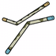  Палки для сушки белья  （Согнуть так, чтобы они были по размеру не более 1.5 м） | 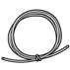  Проволка  （В том чиле: плечики для одежды） | 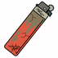  Зажигалки  (Чтобы они не взрывались, необходимо выпустить или использовать весь газ)

- Чтобы баллоны не взрывались (что крайне опасно и приводит к неисправности оборудования), в них необходимо проделать отверстия.
- Из масляных и других обогревателей необходимо слить все топливо.
- Лезвия или другие опасные предметы необходимо обмотать несколькими слоями бумаги.
- Аккумуляторные и плоские батарейки сдаются в магазины, где были куплены.

Крупногабаритный мусор
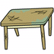  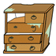  Мебель  (шкафы, стулья, столы и т.д.)  (Разделить на куски размером до  0.5м ×1.0м ×1.5м) | 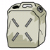  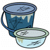  Пластиковые изделия размером более 40 см (все, что меньше 40 см, выбрасывается в сжигаемый мусор) | 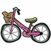  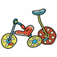  Велосипеды (взрослые и детские) | 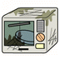  Микроволновые печи

- Мебель необходимо разделить на части, которые могут быть утилизированы （не более 0.5 м ×1.0 м ×1.5 м）.
- Телевизоры, кондиционеры, холодильники, стиральные машины, компьютеры выбрасывать вместе с несжигаемым мусором нельзя.

Стекло и керамика
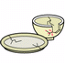  Фарфор | 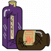  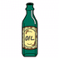  Баночки для косметики, банки из-под масла и лекарств (содержимое - вылить) | 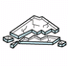  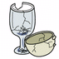  Разбитые стеклянные изделия (завернуть в несколько слоев бумаги) | 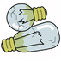  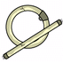  Лампочки всех видов (сложить в упаковку для лампочек)

- Стекло или другие опасные предметы необходимо обмотать несколькими слоями бумаги.
- Лампочки выбрасываются в той же упаковку, что и продаются.
- Выбрасываемые стеклянные бутылки должны быть пустыми.

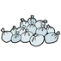
Мусор, который нельзя просто выбросить
Этот мусор не собирается
службами сбора мусора!

１ Электроника для дома
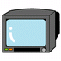  Телевизоры | 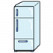  Холодильники и морозильники | 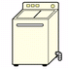  Стиральные машины | 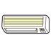  Кондиционеры
※ По вопросам их утилизации необходимо обращаться магазин, где они были куплены.

２ Компьютеры
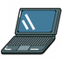
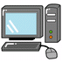

Компьютеры всех видов
※ Сдаются производителям.
Посоветуйтесь с заводом-производителем.
- Если вы не знаете производителя компьютера, обращайтесь в центр утилизации компьютеров по телефону: 03-5282-7685

3 Предметы, размером более 40 см.
Мебель  (не разделяемая на части стороной не более 40 см) |     Ковры, матрацы, одеяла (не разрезанные на куски стороной не более 40 см) | 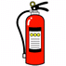  Огнетушители |   Шины, аккумуляторы
※ Приносите их в Центр переработки мусора в Имидзу. (услуга платная）
За справками обращаться:
г. Имидзу, Ниситакаги, 1150 тел.: 0766-55-2730
Время работы: рабочие дни, 8:30～16:45

４ Закапываемый мусор
※ Приносите их в Центр приема закапываемого мусора Нотэ. (услуга платная）
За справками обращаться:
г. Имидзу, Нюкайти, Адзи, Хигасисасакамано, 90 тел.: 0766-56-0585
Время работы: рабочие дни, 8:30～16:45

Если не знаете, что делать с мусором, обращайтесь за справками
В Отдел экологии мэрии г. Имидзу тел.: (0766-51-6624)

